**УЧРЕЖДЕНИЕ ОБРАЗОВАНИЯ «ГРОДНЕНСКИЙ ГОСУДАРСТВЕННЫЙ УНИВЕРСИТЕТ ИМЕНИ ЯНКИ КУПАЛЫ»**

Кафедра современных технологий программирования

**ЛАБОРАТОРНАЯ РАБОТА №2**

по дисциплине «Администрирование информационных систем» на тему

*«*Установка и настройка DNS-, DHCP- сервера на базе ОС Windows Server*»*

Выполнил:

студент 3 курса факультета математики и информатики

специальности «ПОИТ-192»

Кудерко Максим Анатольевич

репозиторий

github.com/makssoccer/grsu_maks_kuderko.git

**ГРОДНО 2022**

3) Устанавливаем Windows Server, процесс установки ничем не отличается от установки других ОС семейства Windows. Используйте приватную сеть для виртуальной машины (не используйте режим моста (bridge)). При выборе имени ПК напишите Вашу фамилию

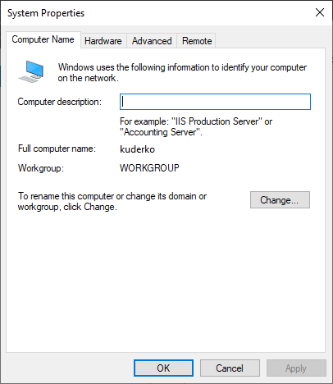

4) Настройте сетевое подключение (вручную) следующим образом.   
IP:  10.10.10.(номер варианта = порядковый номер в журнале)  
Маска: 255.255.255.0

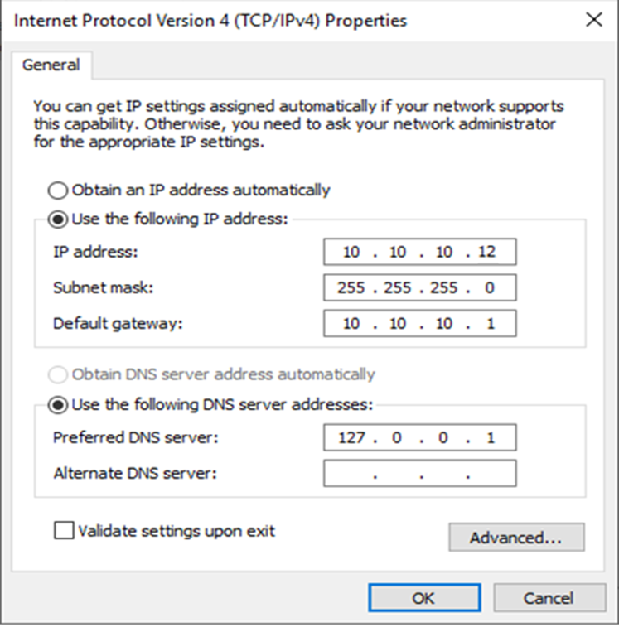

7) Выбираем сетевое подключение, существующее на компьютере, которое будет использовать

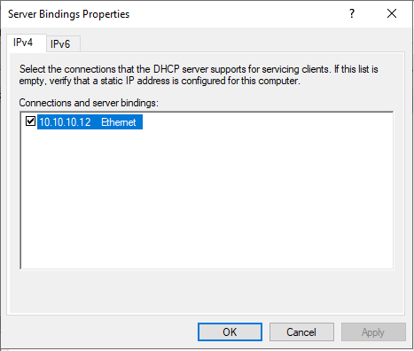

8) Далее задаем ряд параметров, которые будут раздаваться компьютерам сети при помощи протокола DHCP: родительский домен - пусто**,** основной и альтернативный DNS сервера - пусто.

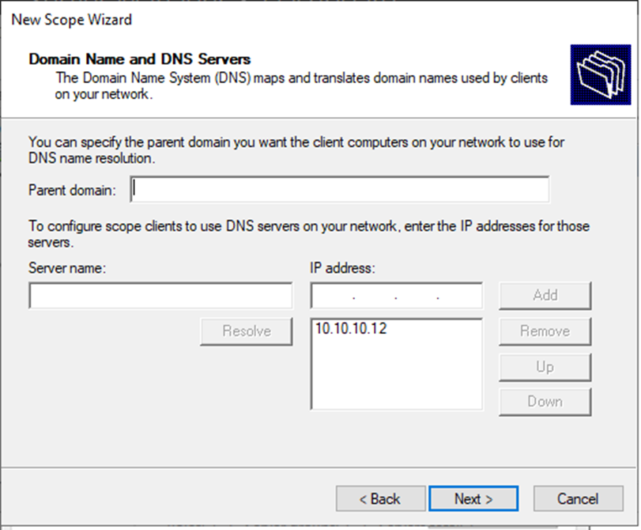

10)  Далее нам будет предложено создать диапазон, из которого мы будем раздавать IP адреса устройствам клиентам.

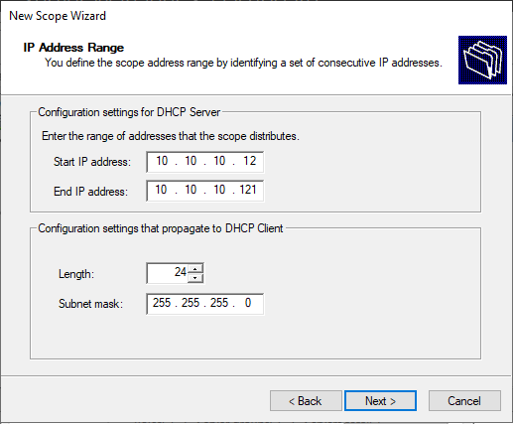

11) Указываем основные параметры данного диапазона: его имя (Surname), границы данного диапазона (именно из данного диапазона будут выдаваться IP адреса клиентам, ***100 IP адресов начиная со следующего после вашего IP***), маску подсети (та же что и у всех компьютеров в данной сети), основной шлюз, а также тип сетевого подключения, на основе которого будет выбрано время аренды IP адреса.

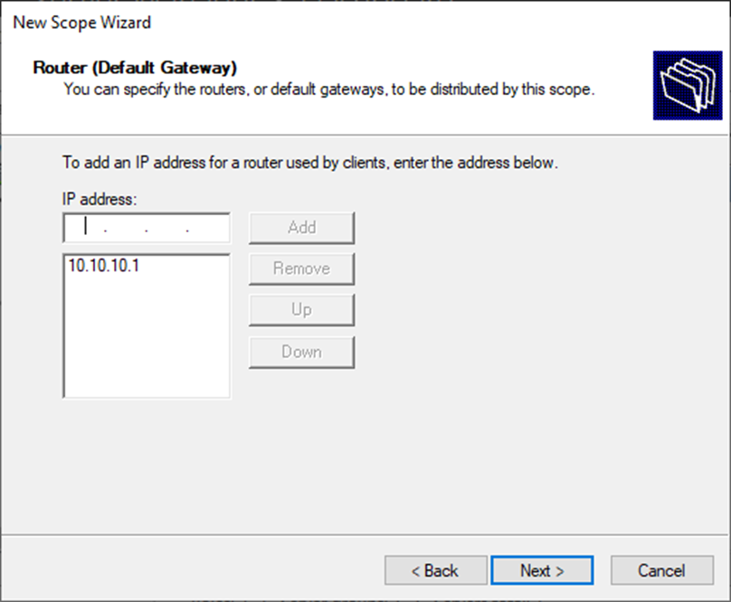

15) Начнётся процесс установки роли DHCP Server, который может занять несколько минут. Использовался Windows Server 2019. Установка роли DHCP Server происходит до конфигурации.

18)   Если настройки DHCP верны, вторая ОС получит IP из диапазона который вы указывали.

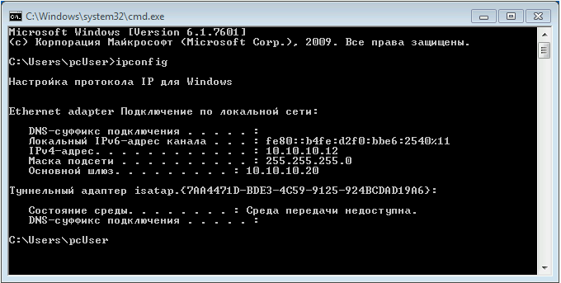

19)  На DHCP сервере продемонстрируйте, что адрес был арендован.

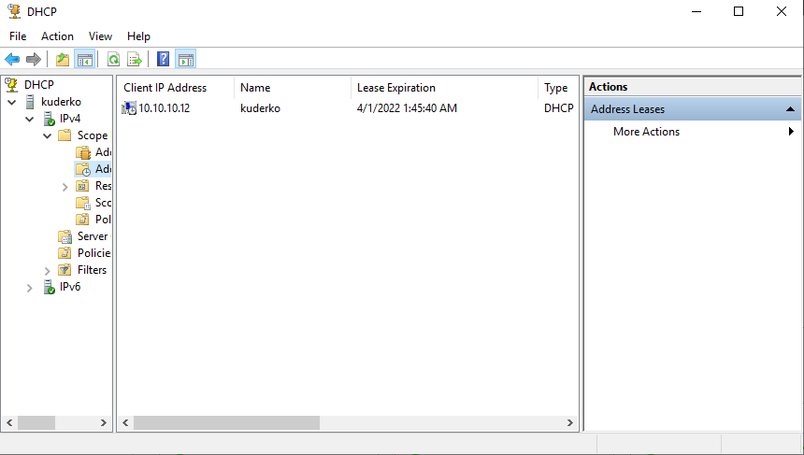

 20) Установите роль DNS. Создайте зону прямого просмотра, соглашаясь с настройками по умолчанию. Разрешите динамические обновления. В качестве имени выберите фамилия.local.

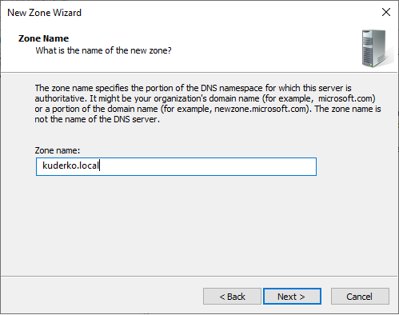

21) Создайте зону обратного просмотра по аналогии с прямой

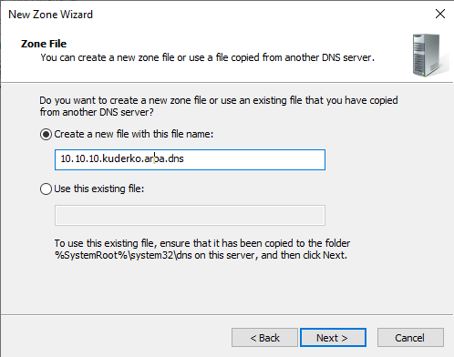

22)  Добавьте узел А в зоне прямого просмотра для второй ОС, записав его IP и имя host.

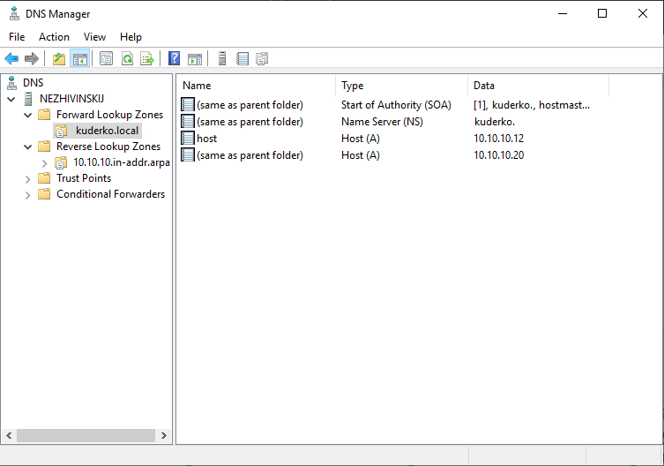

23)  Проверьте, что в настройках сетевых имеются данные об DNS. На обеих виртуальных машинах пропингуйте по DNS имени, убедитесь что пакеты доходят и IP верен. Используйте имена вида host.фамилия.local для проверки с сервера клиента и фамилия.local для проверки с клиента сервер

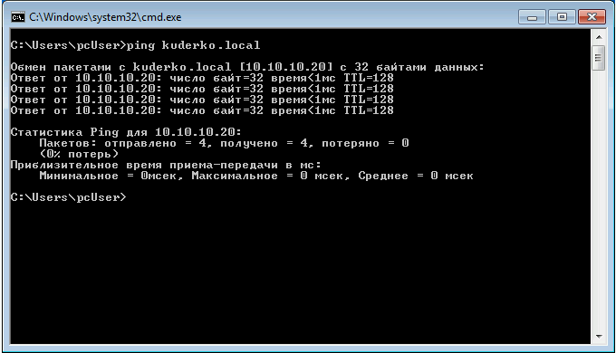

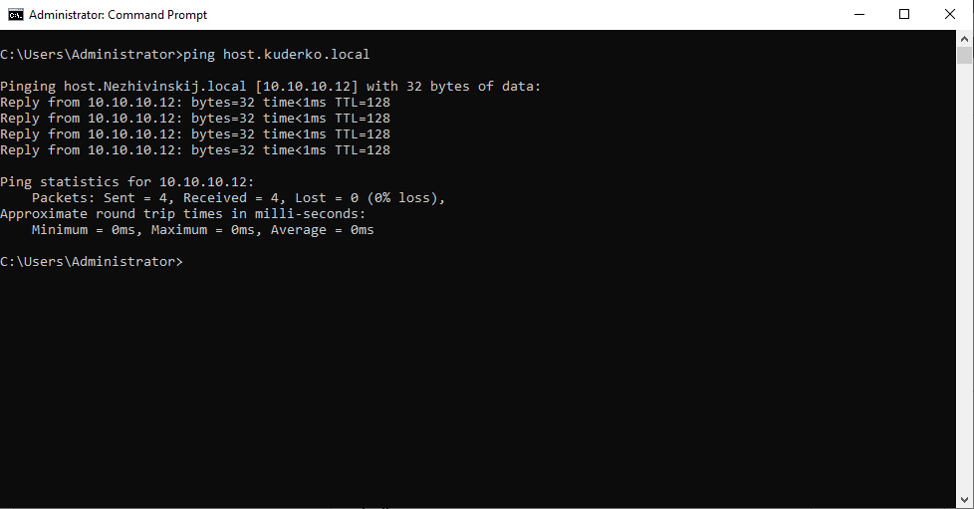

 25) Добавьте нового пользователя на сервере (Администрирование – Управление компьютером – Локальные пользователи) «фамилияNW».

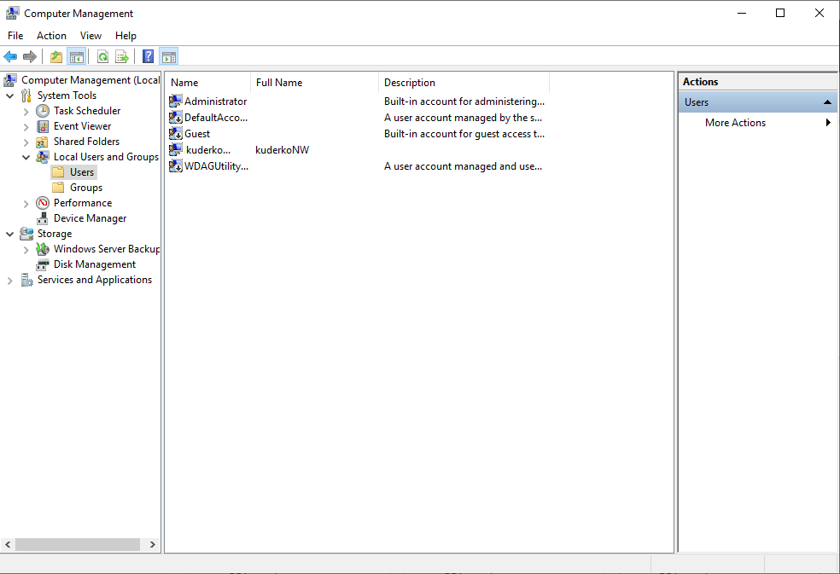

26) Включите удаленное администрирование сервера из диспетчера сервера. Зайдите из клиентской ОС на сервер используя «Подключение к удаленному рабочему столу» и пару логин-пароль созданную ранее. Ожидается, что на скриншоте будет виден IP адрес к которому вы подключились.

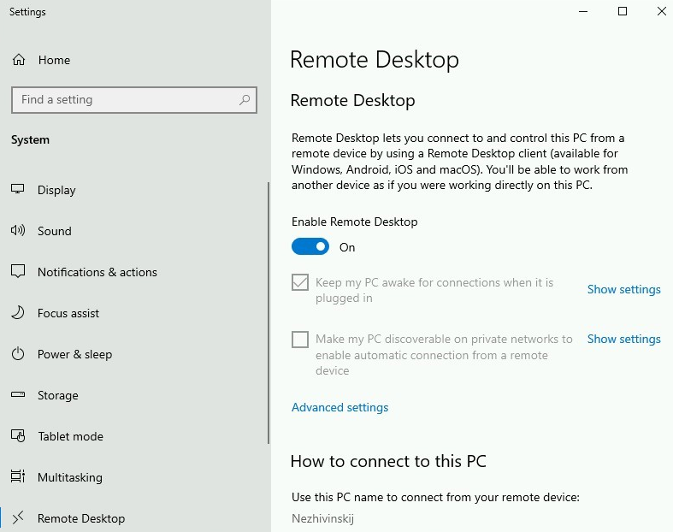

28) Продемонстируйте, что на сайте две ветки и в каждой из них соответствующая информация.

